附錄33高雄醫學大學102學年度校園保護智慧財產權推廣宣教紀錄表
主辦單位：教師發展暨教學資源中心
日期：103年03月10日 | 地點：高醫e-learning數位學園
主題：102學年度教學助理培訓研習會(第五梯次)-著作權與創用CC簡介 | 人數：240人
活動內容：
本次教學助理培訓課程為網路授課，課程內容涵蓋2門智慧財產權相關課程。此課程邀請教育部創用CC諮詢中心謝明均講師，主要介紹著作權與創用CC授權的相關應用，透過實際案例與經驗分享，帶領本校師生了解智財權及創用CC授權的相關知識及實務應用。藉此課程更能提供學生了解如何利用創用CC授權的素材，以協助教師製作課堂教材，並且更加注意教材上的著作權問題。
活動照片：
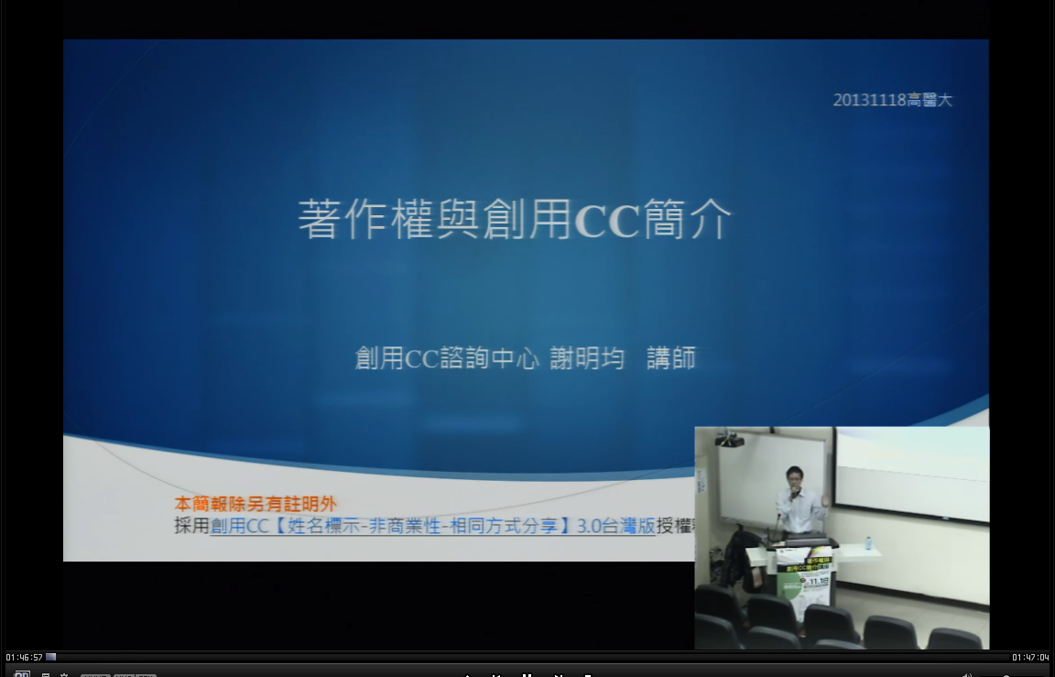 |  | 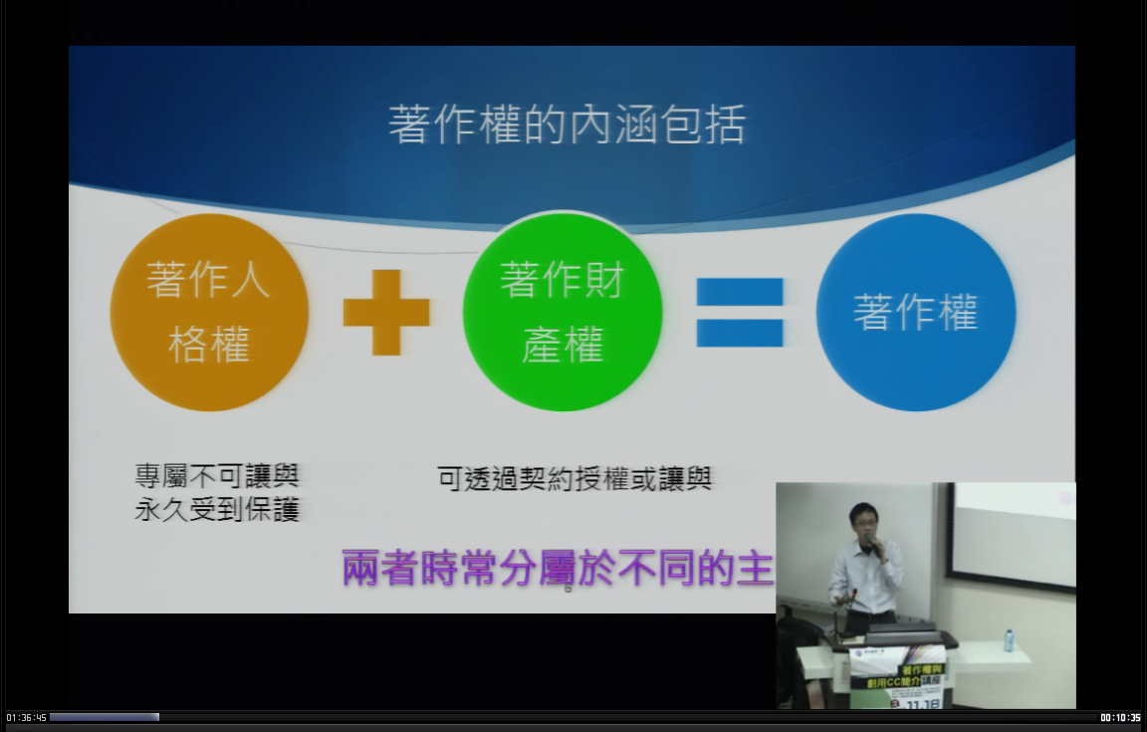
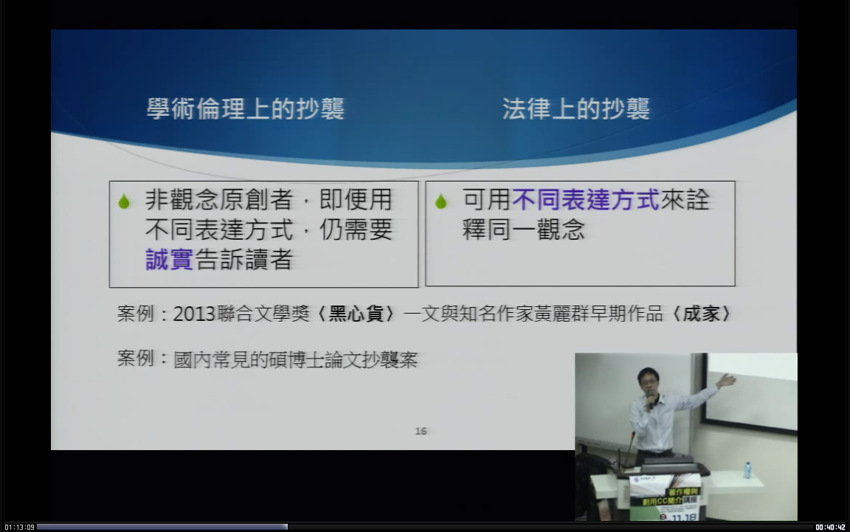 |  | 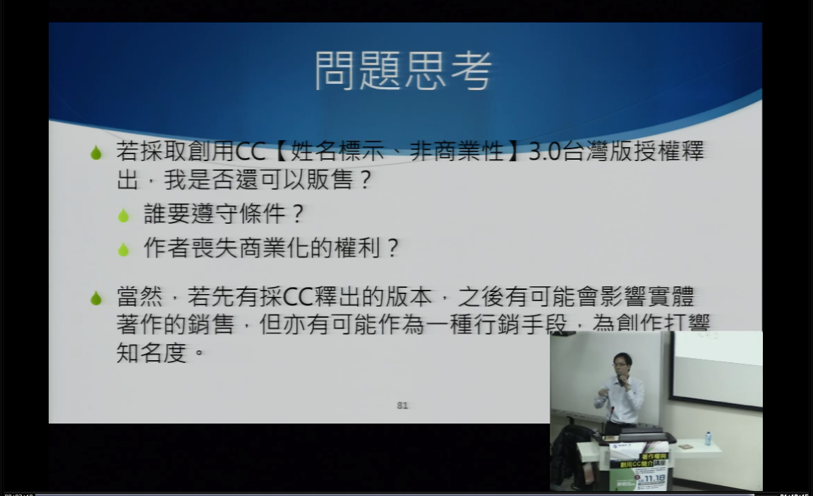
成果回饋（含滿意度調查、改進追蹤措施）：
此活動之整體滿意度為93.8%。本次課程引領學生了解創用CC授權的認知，也藉由講者利用相關案例增加學生的基本觀念，進而提供學生再協助教師製作教材時能正確使用相關授權資料。未來會再辦理多場針對製作教材方面的智財權相關議題講座，以提升師生對於智財權的基本知能。

